
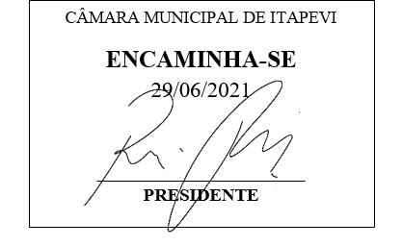
INDICAÇÃO nº1595/2021

Súmula: Solicita providências do Executivo junto a Secretaria Municipal de Segurança e Modalidade Urbana, aos cuidados do – Sr. Mantovani Franco, a possibilidade de intensificar o patrulhamento diurno e noturno nas ruas Serra Negra e Serra da Cantareira – Jd. Rosemary, neste município.
INDICO à Mesa, na forma regimental vigente, que seja oficiado ao Excelentíssimo Igor Soares Prefeito Municipal, junto a Secretaria de Segurança e Modalidade Urbana, a possibilidade de intensificar o patrulhamento diurno e noturno nas ruas Serra Negra e Serra da Cantareira – Jd. Rosemary, neste município.

JUSTIFICATIVA

Senhor Presidente,
Senhores Vereadores,
Senhoras Vereadoras.

Moradores ruas supracitadas me procuraram relatando que estão sendo realizadas festas e perturbação da ordem pública, os organizadores desses eventos não respeitam os moradores do local, ficando com som extremamente alto até de madrugada, jovens utilizando entorpecentes e vândalos com motos não respeitando os pedestres. E isto ocorre também durante a semana prejudicando os que acordam cedo para trabalhar.
Sendo assim, acredito que o patrulhamento intensivo irá inibir a realização destas festas clandestinas, além do mais vivemos em tempos de pandemia, tendo que evitar aglomerações e a utilização de máscaras facial. O objetivo é garantir a integridade e a segurança dos moradores e crianças, protegendo os contra furtos, ação de vândalos e traficantes.
Cabe me informar que este pedido já foi objeto do oficio nº 237/2020 deste Vereador.

Certo do pronto atendimento dessa respeitosa e valorosa corporação GCM, renovo protestos de elevada estima e consideração.

Sala das Sessões Bemvindo Moreira Nery, 24 de junho de 2021.
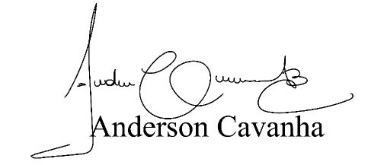
(Bruxão Cavanha – PL)
Vereador

